

KURIKULUM MERDEKA MODUL PEMBELAJARAN
BAHASA INGGRIS
UNIT 3. I HAVE FRIED CHICKEN FOR BREAKFAST

Nama Sekolah :
Kelas / Semester : III / 1
Nama Guru :
NIP / NIK :

PERANGKAT PEMBELAJARAN KURIKULUM MERDEKA
MODUL PEMBELAJARAN BAHASA INGGRIS KELAS III (TIGA) FASE B
UNIT 3
A.INFORMASI UMUM
1. Identitas Sekolah
a. Nama Penyusun
b.Nip
c.Nama Sekolah | SDN Websiteedukasi.com
d.Alokasi Waktu | 6 JP
e.Mata Pelajaran | Bahasa Inggris
f.Jumlah Siswa | -
g.Kelas / Semester | III / I
h. Fase | B
2. Kompetensi Dan Capaian Pembelajaran
a.Materi Pokok | I have fried chicken for breakfast
b.Capaian Pembelajaran  (Sesuai Surat BSKAP 033/H/KR/2022 Tentang Revisi Capaiaan Pembelajaran) | Elemen Menyimak – Berbicara  Pada akhir Fase B, peserta didik menggunakan bahasa Inggris untuk berinteraksi dalam lingkup situasi sosial dan kelas yang makin luas, namun masih dapat diprediksi (rutin) menggunakan kalimat dengan pola yang sesuai dengan konteks yang dibicarakan. Mereka mengubah/mengganti sebagian elemen kalimat untuk dapat berpartisipasi dalam rutinitas kelas dan aktivitas belajar, seperti menyampaikan perasaan, menyampaikan kebutuhan, dan meminta pertolongan. Mereka memahami ide pokok dari informasi yang disampaikan secara lisan dengan bantuan visual, serta menggunakan kosakata sederhana. Mereka mengikuti rangkaian instruksi sederhana yang berkaitan dengan prosedur kelas dan aktivitas belajar dengan bantuan visual.  By the end of Phase B, students use English to interact in a range of predictable social and classroom situations using certain patterns of sentences. They change/substitute some sentence elements to participate in classroom routines and learning activities, such as expressing feelings, expressing needs and requesting help. They identify key points of information in visually supported oral presentations containing familiar vocabulary. Using visual cues, they follow a series of simple instructions related to classroom procedures and learning activities.  Elemen Membaca – Memirsa  Pada akhir fase B, peserta didik memahami kata-kata yang sering digunakan sehari-hari dengan bantuan gambar/ilustrasi. Mereka membaca dan memberikan respon terhadap teks pendek sederhana dan familiar dalam bentuk tulisan atau digital, termasuk teks visual, multimodal atau interaktif.  By the end of Phase B, students understand everyday vocabulary with support from pictures/illustration. They read and respond to a range of short, simple, familiar texts in the form of print or digital texts, including visual, multimodal or interactive texts.  Elemen Menulis – Mempresentasikan  Pada akhir fase B, peserta didik mengomunikasikan ide dan pengalamannya melalui gambar dan salinan tulisan. Dengan bantuan guru, mereka menghasilkan teks deskripsi dan prosedur sederhana menggunakan kata/frasa sederhana dan gambar. Mereka menulis kosakata sederhana yang berkaitan dengan lingkungan kelas dan rumah dalam bahasa Inggris menggunakan ejaan yang diciptakan sendiri oleh anak.  By the end of Phase B, students communicate their ideas and experience through drawings and copied writing. With teachers’ support, they produce simple descriptions and procedures using simple words/phrases and pictures. They use invented spelling in writing simple vocabulary related to their class and home environments.
3. Profil Pelajar Pancasila
Berakhlak Mulya | Elemen Kunci Berakhlak Mulia:  - Akhlak beragama: Mengenal sifat-sifat Tuhan dan menghayati bahwa intidari sifat-sifat-Nya adalah kasih dan sayang  - Akhlak pribadi: Menyadari bahwa menjaga dan merawat diri penting dilakukan bersamaan dengan menjaga dan merawat orang lain danlingkungan sekitarnya  - Akhlak kepada manusia: Mengutamakan persamaan dan kemanusiaan diatas perbedaan serta menghargai perbedaan yang ada dengan orang lain  - Akhlak kepada alam: Menyadari pentingnya merawat lingkungansekitarnya sehingga dia tidak merusak atau menyalahgunakan lingkunganalam, agar alam tetap layak dihuni oleh seluruh makhluk hidup saat inimaupun generasi mendatang  - Akhlak bernegara: Memahami serta menunaikan hak dan kewajibannyasebagai warga negara yang baik serta menyadari perannya sebagai warganegara
Berkebinekaan Global | Elemen Kunci Berkebinekaan Global:  - Mengenal dan Menghargai Budaya: mengenali, mengidentifikasi, dan mendeskripsikan berbagai macam kelompok berdasarkan perilaku, cara komunikasi, dan budayanya, serta mendeskripsikan pembentukan identitas dirinya dan kelompok, juga menganalisis bagaimana menjadi anggota kelompok sosial di tingkat lokal, regional, nasional dan global.  - Kemampuan komunikasi interkultural dalam berinteraksi dengan sesama: memperhatikan, memahami, menerima keberadaan, dan menghargai keunikan masing-masing budaya sebagai sebuah kekayaan perspektif sehingga terbangun kesalingpahaman dan empati terhadap sesama.  - Refleksi dan tanggung jawab terhadap pengalaman kebinekaan: secara reflektif memanfaatkan kesadaran dan pengalaman kebhinekaannya agar terhindar dari prasangka dan stereotip terhadap budaya yang berbeda, sehingga dapat menyelaraskan perbedaan budaya agar tercipta kehidupan yang harmonis antar sesama; dan kemudian secara aktif-partisipatif membangun masyarakat yang damai dan inklusif, berkeadilan sosial, serta berorientasi pada pembangunan yang berkelanjutan.
Gotong Royong | Elemen Kunci Gotong Royong:  - Kolaborasi: bekerja bersama dengan orang lain disertai perasaan senang ketika berada bersama dengan orang lain dan menunjukkan sikap positif terhadap orang lain.  - Kepedulian: memperhatikan dan bertindak proaktif terhadap kondisi atau keadaan di lingkungan fisik sosial.  - Berbagi: memberi dan menerima segala hal yang penting bagi kehidupan pribadi dan bersama, serta mau dan mampu menjalani kehidupan bersama yang mengedepankan penggunaan bersama sumber daya dan ruang yang ada di masyarakat secara sehat.
Mandiri | Elemen Kunci Mandiri:  - Kesadaran akan diri dan situasi yang dihadapi : Melakukan refleksi terhadap kondisi dirinya dan situasi yang dihadapi dimulai dari memahami emosi dirinya dan kelebihan serta keterbatasan dirinya, sehingga ia akan mampu mengenali dan menyadari kebutuhan pengembangan dirinya yang sesuai dengan perubahan dan perkembangan yang terjadi.  - Regulasi diri: mampu mengatur pikiran, perasaan, dan perilaku dirinya untuk mencapai tujuan belajarnya.
Bernalar Kritis | Elemen Kunci Bernalar Kritis:  - Memperoleh dan memproses informasi dan gagasan: memiliki rasa keingintahuan, mengajukan pertanyaan yang relevan, mengidentifikasi dan mengklarifikasi gagasan dan informasi yang diperoleh, serta mengolah informasi tersebut.  - Menganalisis dan mengevaluasi penalaran: dalam pengambilan keputusan, menggunakan nalarnya sesuai dengan kaidah sains dan logika dalam pengambilan keputusan dan tindakan dengan melakukan analisis serta evaluasi dari gagasan dan informasi yang ia dapatkan.  - Merefleksi pemikiran dan proses berpikir: melakukan refleksi terhadap berpikir itu sendiri (metakognisi) dan berpikir mengenai bagaimana jalannya proses berpikir tersebut sehingga ia sampai pada suatu simpulan.  - Mengambil keputusan: mengambil keputusan dengan tepat berdasarkan informasi yang relevan dari berbagai sumber, fakta dan data yang mendukung.
Kreatif | Elemen Kunci Kreatif:  - Menghasilkan gagasan yang orisinal: menghasilkan gagasan yang terbentuk dari hal paling sederhana, seperti ekspresi pikiran dan/atau perasaan, sampai dengan gagasan yang kompleks untuk kemudian mengaplikasikan ide baru sesuai dengan konteksnya guna mengatasi persoalan dan memunculkan berbagai alternatif penyelesaian.  - Menghasilkan karya dan tindakan yang orisinal: menghasilkan karya yang didorong oleh minat dan kesukaannya pada suatu hal, emosi yang ia rasakan, sampai dengan mempertimbangkan dampaknya terhadap lingkungan sekitarnya.
4. Sarana, Alat dan Bahan, Materi / Sumber Belajar, Target Peserta Didik
a.Sarana | - Ruang kelas / outdoor
b.Alat Dan bahan | - Alat tulis, Komputer/Laptop, Internet
c.Materi / Sumber belajar | - Buku Pelajaran BAHASA INGGRIS, Kamus Bahasa Inggris, Modul, Buku, Slide, Video, Gambar
d.Target Peserta Didik | - Peserta didik kelas III (FASE B) yang menjadi target yaitu peserta didik reguler atau inklusif
5. Ketersediaan Materi, Asesmen, Unit Kegiatan, Model Pembelajaran, Strategi Pembelajaran
a.Ketersediaan Materi | - Pengayaan untuk siswa  - Alternatif penjelasan, metode pembelajaran, atau pemahaman materi oleh siswa
b.Assesmen | - Assesmen individu atau kelompok  - Tes tertulis/pengetahuan/wawancara/praktik
c.Unit kegiatan | - Individu / kelompok
d.Model Pembelajaran | - Tatap muka  - Metode yang relevan untuk mengoptimalisasikan potensi peserta didik dan pendekatan saintifik sesuai dengan kurikulum baru menekankan antara lain observasi, bertanya, refleksi, diskusi, presentasi, dan unjuk kerja. Rencana pembelajaran meliputi analisis kompetensi, analisis konteks, identifikasi permasalahan (kesenjangan antara harapan dan kenyataan), penentuan strategi yang meliputi pemilihan model, materi, metode, dan media pembelajaran untuk mencapai kompetensi bertolak dari konteks.
e.Strategi Pembelajaran | - Aneka model, pendekatan, strategi, dan metode pembelajaran digunakan sebagai usaha untuk mencapai Capaian Pembelajaran (CP). Beberapa pilihan model, pendekatan, strategi, dan metode pembelajaran dapat dimasukkan dalam setiap bab.
B. KOMPETENSI INTI
1. Tujuan Pembelajaran, Pemahaman Bermakna, Pertanyaan Pemantik
a. Tujuan Pembelajaran | Tujuan Pembelajaran  - Peserta didik mampu mengungkapkan breakfast, lunch, dan dinner.  - Peserta didik mampu menyebutkan makanan dan minuman untuk tiap-tiap waktu makan.  - Peserta didik mampu merespon pertanyaan guru tentang makanan dan minuman baik lisan maupun tulisan
b. Pemahaman Bermakna | - Peserta didik mengungkapkan breakfast, lunch, dan dinner.  - Peserta didik menyebutkan makanan dan minuman untuk tiap-tiap waktu makan.  - Peserta didik merespon pertanyaan guru tentang makanan dan minuman baik lisan maupun tulisan
c. Pertanyaan Pemantik | - Coba sebutkan jenis makanan dan minuman dalam bahasa Inggris dengan lancar dan benar.
2. Prosedur Kegiatan Pembelajaran
a.Aktivitas Pemantik
- Guru mengajak peserta diidk membaca buku tentang materi yang diajarkan pelajar dapat membuat daftar kata baru yang dipelajari dari bacaan tersebut.
- Guru meminta pelajar secara berpasangan mendiskusikan, tentang materi yang sudah diketahui, mana yang menurut mereka paling menarik dan ingin diketahui lebih lanjut.
- Guru membahas daftar kata baru yang sudah dicatat peserta didik, kemudian memberi kesempatan pelajar untuk menuliskan pertanyaan-pertanyaan yang terlintas setelah membaca tentang materi yang diajarkan
b.Kegiatan Pembelajaran
Apersepsi
Gambar besar di unit 3 bisa digunakan sebagai bahan cerita tentang makanan dan minuman yang dimiliki untuk tiap-tiap waktu makan (mealtimes).
Guru bisa mengeksplorasi gambar besar di halaman 23 dengan membuat tanya jawab tentang gambar.
Look at the picture.
Aisyah’s family will have breakfast. What they have? They have rice, fried chicken, fried tempe, vegetable soup, watermelon and water.
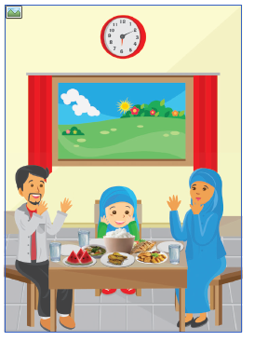
Eksplorasi/HOTS:
1. Melakukan tanya jawab: Do Aisyah’s family have healthy foods for breakfast? What are they? What do they do before have breakfast?
2. Memutarkan video tentang makanan sehat (4 sehat 5 sempurna).

Look and say
Peserta didik dapat melafalkan waktu-waktu makan dengan benar.
Catatan:
Guru menyiapkan flash card tentang time of meal.
1. Guru memperkenalkan waktu-waktu makan (mealtimes: breakfast, lunch and dinner) dengan menggunakan gambar (flash card time of meal) dan contoh kalimat sesuai dengan gambar.

Look at the picture.
- Look at the time at the picture and say the sentence.
- Joshua has breakfast. Aisyah has breakfast.
- Aisyah and her friends have lunch.
- Joshua and his family have dinner.
2. Peserta didik mengucapkan kalimat yang sesuai dengan gambar
seperti yang dicontohkan oleh guru.

Point and say
Peserta didik dapat melafalkan waktu-waktu makan sesuai dengan instruksi guru.
1. Guru menunjukkan beberapa gambar dan menyebutkan waktu - waktu
makan (mealtimes: breakfast, lunch and dinner).

Ok children, look at the picture and say after me. Cici’s family have
breakfast. Cici and friends have lunch. Made has dinner.

2. Guru menunjuk gambar-gambar tersebut secara acak dan peserta didik menyebutkan waktu-waktu makan sesuai gambar.
3. Secara individu, peserta didik menunjuk gambar pada Buku Siswa halaman 25 dan menyebutkan waktu-waktu makan (breakfast, lunch, dan dinner) sesuai gambar secara acak. Ungkapan guru:

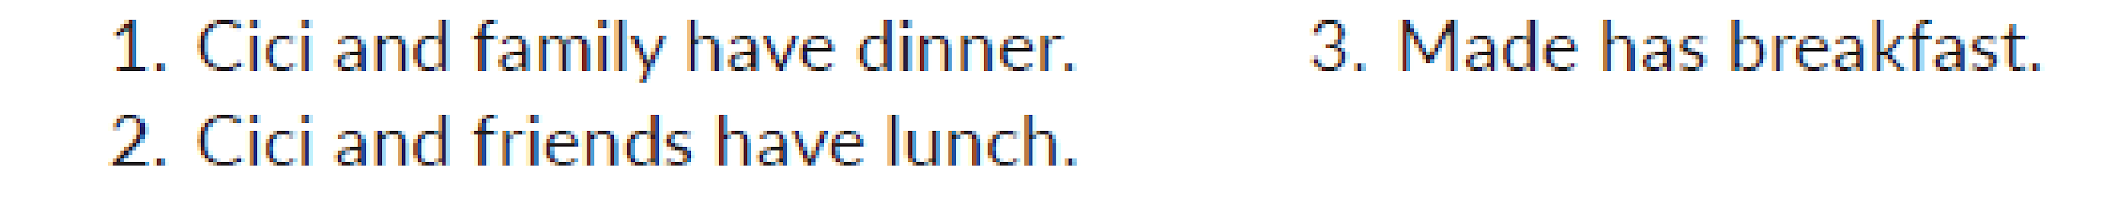

• Look and write
Peserta didik dapat menulis kata atau kalimat berdasarkan gambar.
1. Guru mengingatkan kembali tentang waktu-waktu makan (mealtimes: breakfast, lunch and dinner) dengan menunjukkan gambar dan peserta didik mengucapkannya bersama-sama.
2. Peserta didik menuliskan waktu-waktu makan sesuai dengan gambar pada Buku Siswa halaman 26–27.

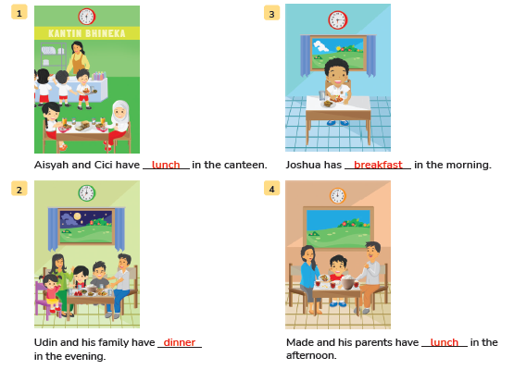

• Look and say
Peserta didik dapat melafalkan makanan dan minuman yang dimiliki di setiap waktu-waktu makan dengan benar.
1. Guru memberikan contoh kalimat tentang makanan, minuman dan waktu makan yang sesuai dengan gambar. Peserta didik menirukan pelafalan guru.

- Look at the picture and say the sentence after me.
- Cici’s family have bread for breakfast.
- Cici and Aisyah have noodle for lunch.
- Joshua and his parents have vegetable soup and fried chicken for Breakfast

2. Secara individu peserta didik mengucapkan kalimat yang sesuai
gambar secara acak seperti yang dicontohkan guru di Buku Siswa
halaman 28.
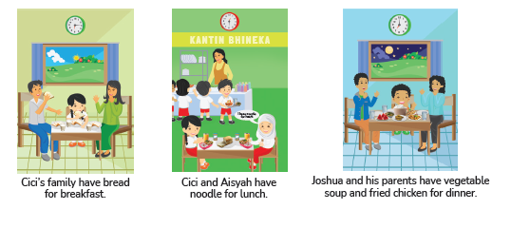
• Point and say
Peserta didik dapat melafalkan makanan dan minuman yang dimiliki di setiap waktu-waktu makan sesuai dengan instruksi guru.
1. Guru menunjuk gambar secara acak di Buku Siswa halaman 29.
2. Peserta didik mengucapkan kalimat sesuai gambar dengan
menyebutkan makanan dan minumannya
serta waktu-waktu makannya.
Kata kunci ungkapan guru:

1. Made has bread and milk for breakfast.
2. Cici and Aisyah have fried chicken,
bread and orange juice for lunch.
3. Cici and family have rice, fried chicken,
fried fish, fried tempe and vegetable
soup for dinner.
4. Aisyah has fried rice and tea for
breakfast.

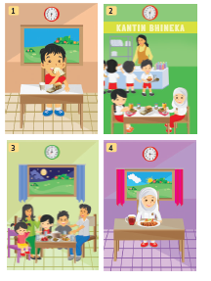

Cut and stick
Peserta didik dapat memotong dan menempelkan gambar makanan
dan minuman sesuai dengan tempat yang disediakan kemudian
mempresentasikan hasilnya dihubungkan dengan waktu-waktu
makan.
1. Guru memberikan instruksi kepada peserta didik untuk menggunting gambar di Buku Siswa halaman 33 dan menempelkannya pada pada tempat yang sesuai di Buku Siswa halaman 30–31.
Cut the picture on page 33 and stick it on page 30 and 31!

2. Peserta didik menggunting gambar di Buku Siswa halaman 33 dan menempelkannya pada pada tempat yang sesuai di Buku Siswa halaman 30–31.

3. Peserta didik diminta untuk mempresentasikan hasil kerjanya dengan mengucapkan kalimat yang sesuai gambar.
Contoh: I have bread, pizza and milk for breakfast.
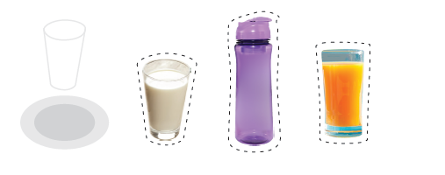

• Look and match
Peserta didik dapat mencocokkan gambar dengan kalimat yang sesuai dengan menuliskan huruf pada pilihan kalimat yang tersedia sebagaimana contoh.
1. Guru memberikan contoh tentang kalimat yang sesuai dengan
gambar dengan mengidentifikasi gambar contoh dan kelimat yang
benar.
Look at the example on page 35. What does Aisyah has? Aisyah has
ice cream. Now look at all the sentences. The correct sentence for the
picture is: Aisyah has ice cream for lunch.
Kemudian guru menuliskan pilihan jawaban e dan kalimatnya.
e. Aisyah has ice cream for lunch.
2. Guru memberikan instruksi kepada peserta didik untuk mencocokkan
gambar dan kalimat yang ada di Buku Siswa halaman 35–
37. Contoh instruksi guru:
Match the picture with the sentence on page 35–37.

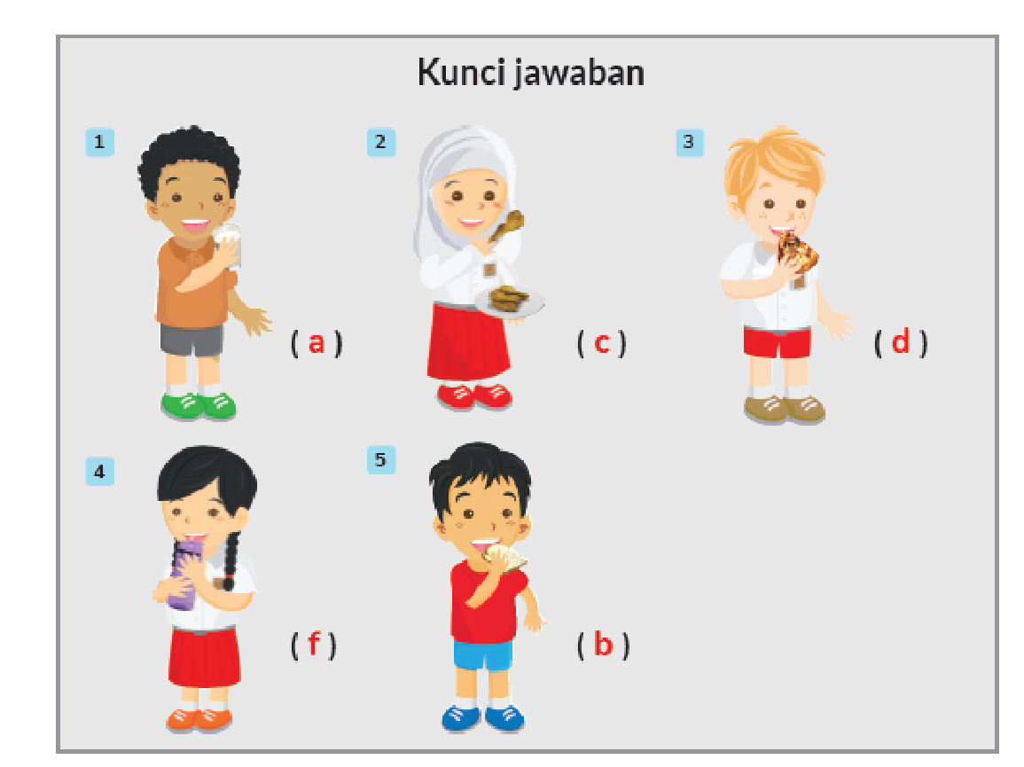

3. Peserta didik mencocokkan gambar dan dengan kalimat yang sesuai dengan menuliskan abjad.
• Look and circle
Pada kegiatan look and circle, peserta didik dapat mengidentifikasi sebuah teks/gambar kemudian melingkarinya sesuai dengan instruksi.
1. Guru memberikan contoh dengan menunjukkan beberapa gambar makanan dan minuman di papan tulis kemudian bertanya pada
peserta didik tentang makanan dan minuman apa yang mereka suka.
What food/drink do you like?
2. Peserta didik menyebutkan makanan/minuman yang mereka suka melalui gambar makanan dan minuman yang ditunjukkan guru.
I like fried rice and tea for breakfast.
Setelah itu guru menuliskan nama makanan dan minuman yang disukai di papan tulis kemudian melingkari tulisan tersebut.
3. Guru memberikan instruksi pada peserta didik untuk melingkari jenis makanan/minuman yang mereka suka yang ada pada Buku Siswa halaman 38.
Circle what food/drink do you like on your book page 38!

4. Peserta didik melingkari jenis makanan/minuman yang mereka suka yang ada pada Buku Siswa halaman 38.
• Look and write
Peserta didik dapat menulis kata atau kalimat berdasarkan gambar.
1. Guru dan peserta didik melakukan tanya jawab untuk mengingatkan kembali tentang makanan, minuman dan waktu makan dengan menunjukkan gambar. What do you have for breakfast?
Peserta didik menjawab pertanyaan guru berdasarkan gambar:
I have … and … for breakfast.
2. Guru meminta peserta didik melihat contoh gambar dan kalimatnya di halaman 39 dengan memberikan sebuah pertanyaan.
Look at the example. What does Cici and Aisyah have for lunch?
Peserta didik menjawab: Cici and Aisyah have noodle for lunch.
3. Guru memberikan instruksi kepada peserta didik untuk menuliskan kata yang sesuai dengan gambar pada Buku Siswa halaman 39– 41.
Look at the picture on page 39–41 and write the word.
4. Peserta didik menuliskan kata yang sesuai dengan gambar pada Buku Siswa halaman 39–41.

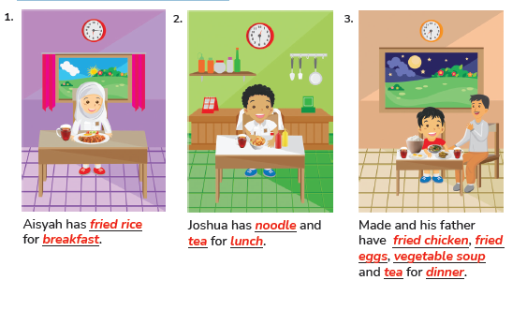

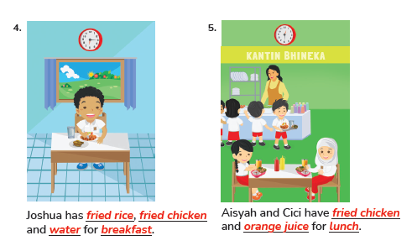

• Let’s play
Peserta didik dapat memainkan game terkait makanan dan minuman dan waktu-waktu makan.
Cara memainkan Snakes and Ladders game:
1. Siapkan dadu dan pion.
2. Buat beberapa kelompok dengan jumlah yang sama (satu kelompok maksimal 4 anak).
3. Setiap orang dalam kelompok mendapat giliran melempar dadu dan meletakkan pion sesuai dengan angka hasil lemparan dadu.
4. Ketika dia meletakkan pion tersebut ia harus mampu mengucapkan kata atau kalimat yang tertera dalam kotak.
5. Peserta yang menang adalah mereka yang mencapai finish terlebih dahulu.

• My new words
1. Peserta didik dapat mengingat kembali konsep dan kosa kata yang ada di unit 3.
2. Pada tahapan ini, guru mengajak peserta didik menyebutkan kembali semua kosa kata tentang waktu-waktu makan (breakfast, lunch, dan dinner) yang telah dipelajari pada unit 3.
C.Penutup
- Guru dan Peserta didik menarik sebuah kesimpulan tentang point-point penting yang muncul dalam kegiatan pembelajaran yang baru dilakukan tentang materi yang telah dipelajari
- Peserta didik bertanya tentang hal yang belum dipahami atau guru menyampaikan beberapa pertanyaan pemicu kepada siswa berkaitan dengan materi yang akan selesai dipelajari
C. ASESMEN
Rubrik penilaian berbicara
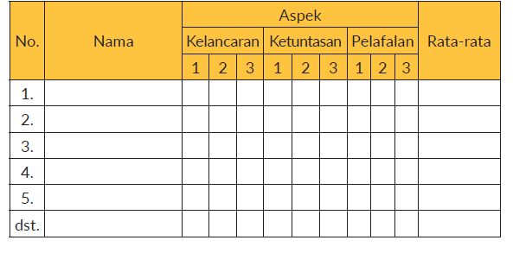

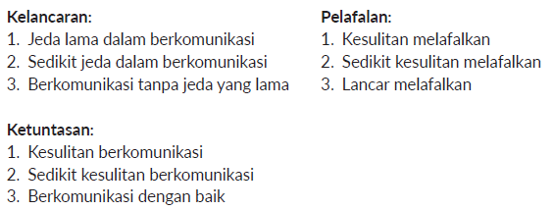

Rubrik penilaian menulis

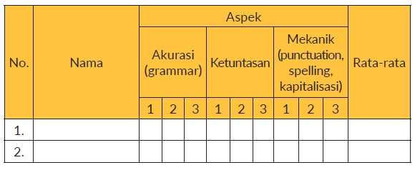
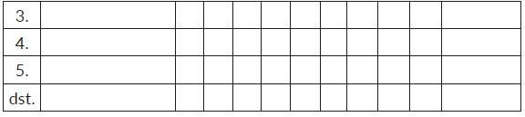

• Pengayaan
Peserta didik diperkenalkan kalimat tanya:
Have you breakfast? What is your favourite foods for breakfast?

• Remedial
Peserta didik diminta untuk mengucapkan berulang-ulang kosakata tentang makanan dan minuman serta mealtime.

Refleksi
Refleksi Guru
- Bagaimanakah reaksi peserta didik dalam mengikuti pembelajaran pada unit ini?
- Apakah yang menjadi kendala dalam pembelajaran pada unit ini?
- Bagaimana pencapaian keberhasilan dalam pembelajaran unit ini?
- Apa poin penting yang menjadi catatan dalam menyelesaikan permasalahan pembelajaran pada unit ini?
- Satu kata atau kalimat yang menggambarkan pencapaian pembelajaran pada unit ini?

